VERKSAMHETSBERÄTTELSE
2019

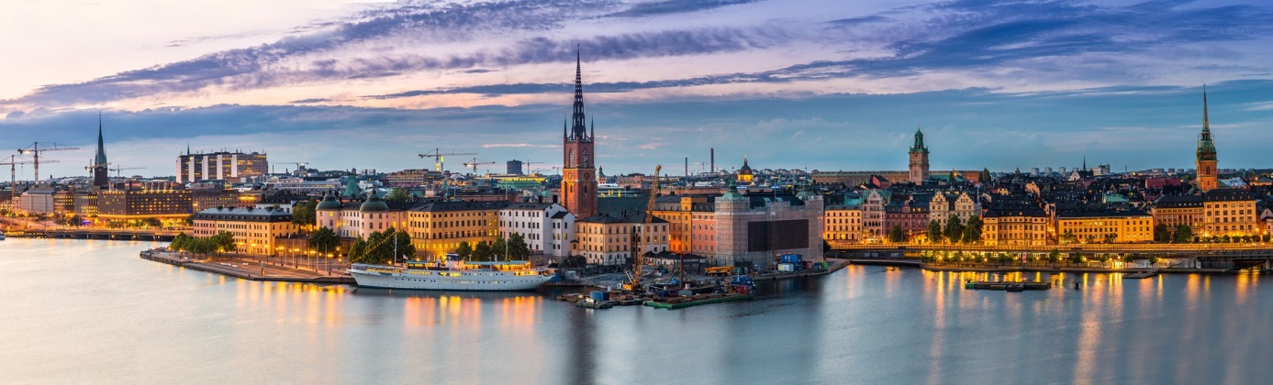

Företagarna Stockholms stad är Sveriges största förening inom Företagarna. Vårt mål är att vi ska vara en modern och effektiv företagarförening och i samverkan med övriga medlemmar i länet arbeta för att skapa goda förutsättningar för tillväxt och konkurrenskraft för företagare i Stockholmsregionen.
Vi har under året prioriterat våra befintliga medlemmar och haft många event för att lyfta medlemsnyttan, skapa goda ambassadörer och på så sätt kunna rekrytera nya medlemmar. Vi försöker skapa kreativa möten och erbjuda nätverkstillfällen där våra medlemmar kan träffas för att utbyta erfarenheter och skapa nya affärer.

HÄR HAR VI MÖTTS
Under året har vi erbjudit våra medlemmar att delta på ca 20 aktiviteter på många olika teman och ämnen. Nedan beskriver vi några av dessa.
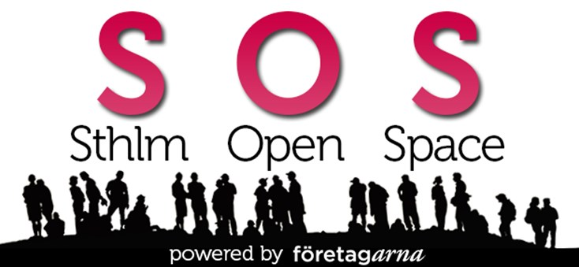
SOS - Stockholm Open Space som vi startade 2017 har vi genomfört även under 2019. Att träffa andra företagare, få dela erfarenheter och diskutera med någon i liknande situationer är något som många företagare saknar. Vi fördjupade oss lite extra några gånger då vi satsade på ett specifikt ämne och fokuserade inom det. Vi hade också i högre grad våra egna medlemmar som agerade facilitator, vilket var lyckat. Vi har under året genomfört fyra träffar (13 feb, 17 apr, 25 sep, 20 nov). Träffarna har varit mycket uppskattade och vi kommer fortsätta att erbjuda SOS under 2020.
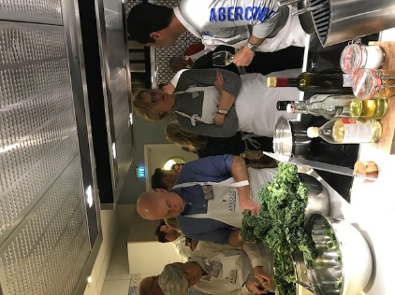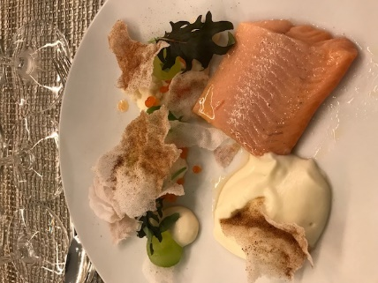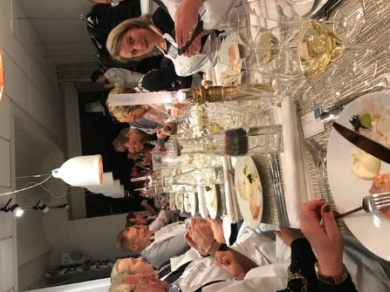
Matlagning hos Aveqia I mars hade vi ett av året mest uppskattade event; föreläsning och teambuilding med matlagning hos Aveqia, Nordens största matlagningsstudio. Drygt 60 medlemmar lagade mat och umgicks en hel kväll tillsammans och hade mycket trevligt. I efterföljande utvärdering var snittbetyget 5,93 av 6,0 möjliga.
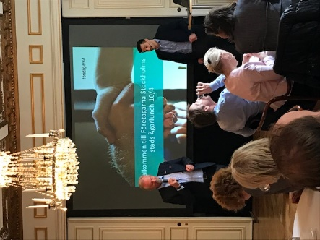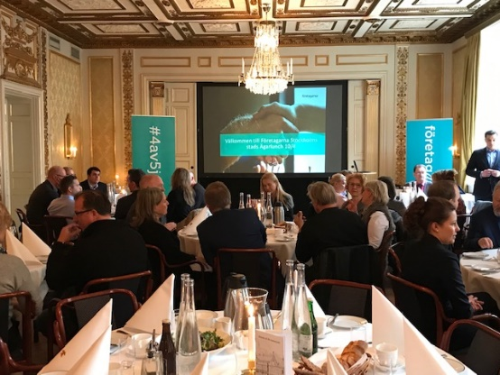
Ägarlunch på IVA – med Aleksandar Kunovac Den 10 april träffades vi för en mycket trevlig ägarlunch där Aleksandar Kunovac, ägare och VD på Brovex Precision Engineering AB, delade med sig av sina erfarenheter och berättade bl a om hur det är att driva ett internationellt företag. Aleksandar är även ledamot av Företagarna Stockholms Stads styrelse.

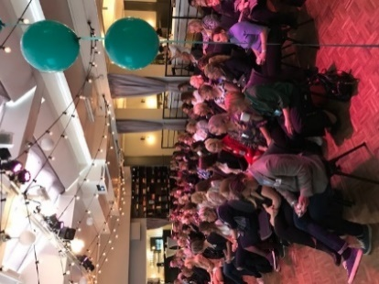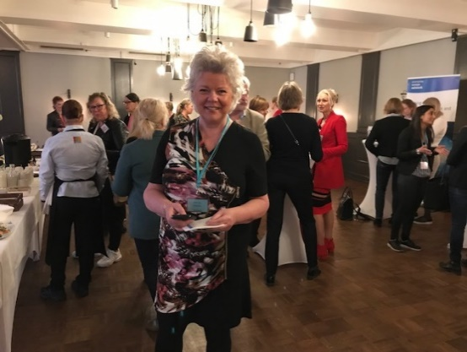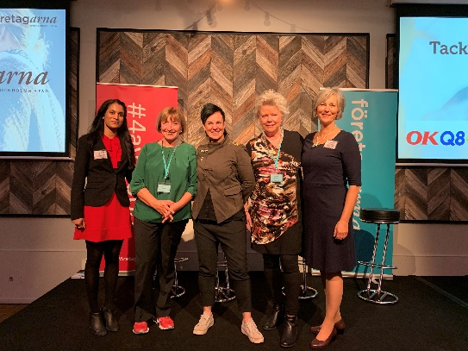
Powerlunch 9 maj. Nästan 100 kvinnliga företagare samlades på Venue 81 för en fullmatad lunch med utställning, föreläsningar, mingel och affärsnytta. Anita Roll modererade panelen där vi lyfte frågan om kvinnligt företagande ur olika perspektiv och temat för dagen var hållbart företagande. Vår förmånspartners OK-Q8 medverkade som partner till dagen och vd för OK-Q8 bank, Julie Chatterjee berättade om sin resa inom en mansdominerad bransch och dess utveckling. Medverkande företagare var Birgitta Thörn, grundare till Itrim och Marie Walleberg, grundare och ägare till Imse Vimse AB.
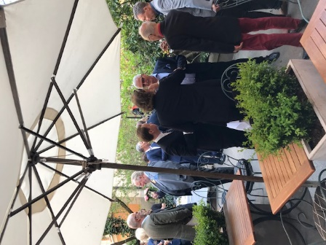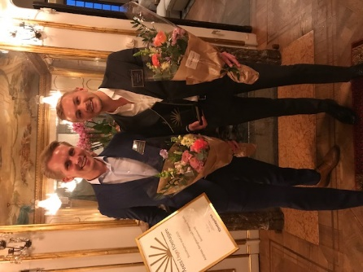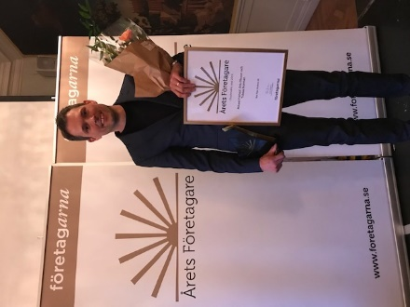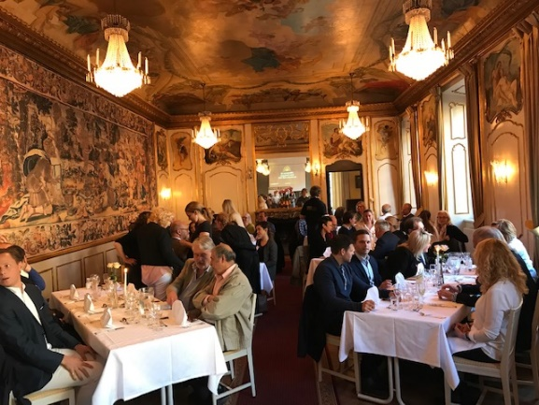
Den 15 maj var det dags att utse Årets Företagare och Årets Unga Företagare i Stockholms stad vilket gjordes under högtidliga och historiska former på Van der Nootska palatset. Till Årets Företagare i Stockholms stad utsågs Mikael Frithiof, Tobias Norman och Erik Olsson på Red Pipe Studios AB. Marcus Smith och Andreas Bengtsson som driver SocialView AB utsågs till vinnare av Årets Unga Företagare i Stockholms stad. Det var en mycket trevlig festkväll som även innehöll en uppskattad historisk föreläsning av Nils Johan Tjärnlund. Den 19 juni var det dags för final och prisutdelning av Årets Företagare i Stockholms län som hölls hos landshövdingen på residenset. Vinnare blev även där Red Pipe Studios som blev länets representant på den stora galan som hölls den 11 oktober på Stockholms stadshus.
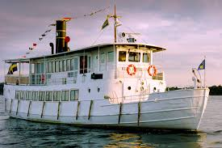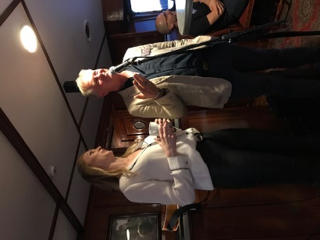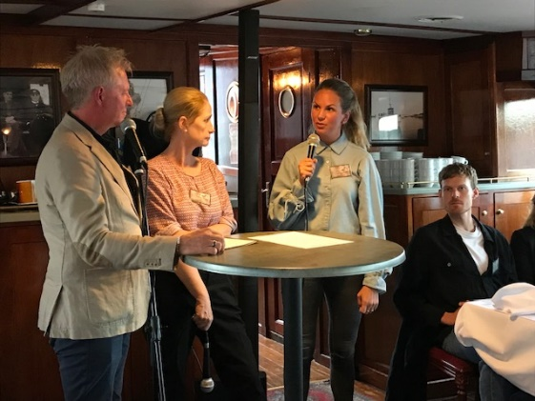
5 september kastade vi loss på en härlig AW-kickoff på M/S Riddarfjärden. Båten fylldes av ca 70 glada medlemmar för en kvällstur i skärgården med god mat och massor av mingel. Med ombord hade vi Anna Libietis och Karin Berggren från Företagarna riks som tog upp aktuella frågor. För underhållningen stod en av våra medlemmar, magikern Caroline Ravn.
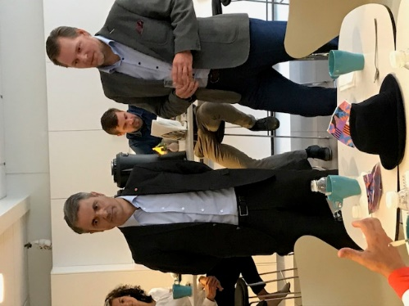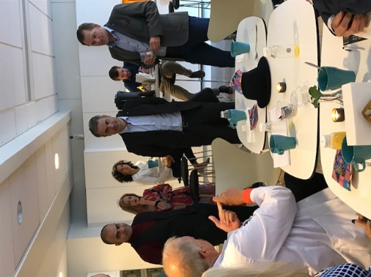
6 september var det Livesändning med näringsministern Ibrahim Baylan på besök. Dagens tema var regelkrångel som många företagare stöter på och får lägga orimligt mycket tid på. Företagarna var en av partnerna som medverkade på näringsministerns regelkrångelturné som genomfördes under hösten 2019.

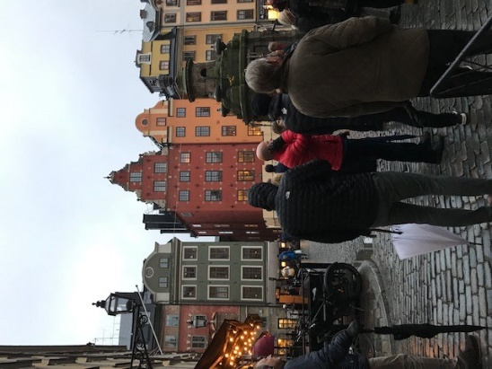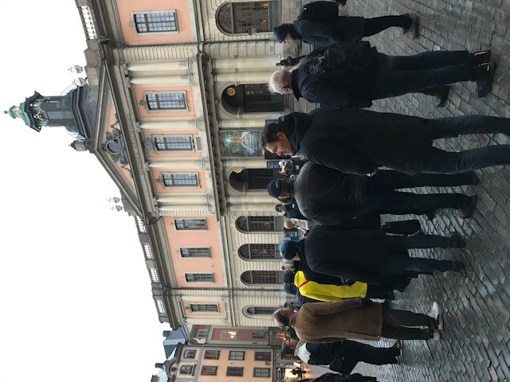

16 oktober genomförde vi ett nytt event – Stadsvandring i Gamla stan. Tillsammans med två av våra medlemmar, Stefan Maurbakken och Love Sahlin hade vi en mycket trevlig eftermiddag och kväll där Stefan först guidade oss genom Gamla stan med fina berättelser om stadens gamla historia. Vi avslutade tillsammans hos Love på WTMG som stod värd för kvällens mingel med mat och dryck. Betyget på kvällen var mycket bra och det var en härlig stämning.

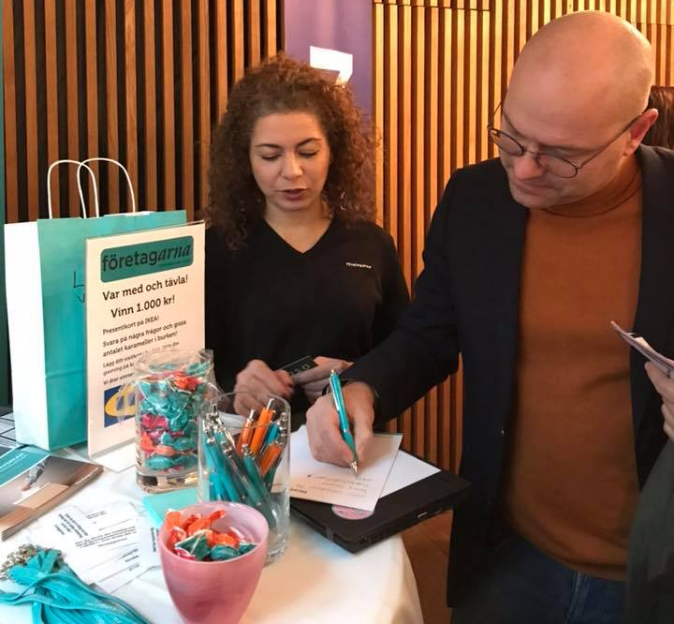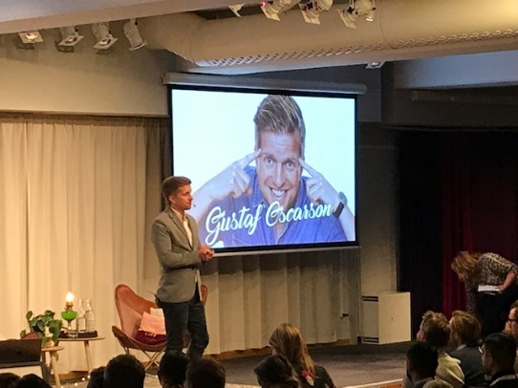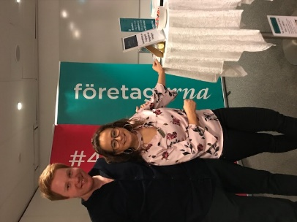

Även i år så medverkade Företagarna Stockholms stad på Mitt Företags mässa Business Hacks för att värva nya medlemmar. Den 25 november gick detta av stapeln och tillsammans med Betty Shiki Baluch och Ola Claesson från vår säljavdelning gjorde vi en bra insats som resulterade i flertalet nya medlemmar.
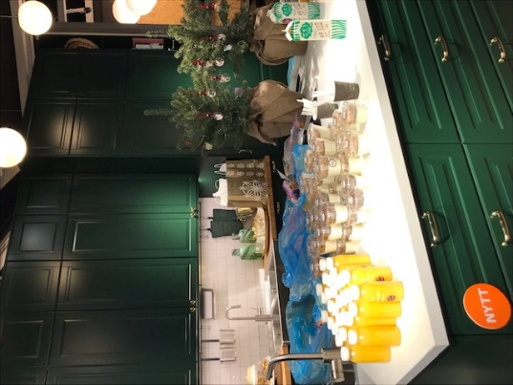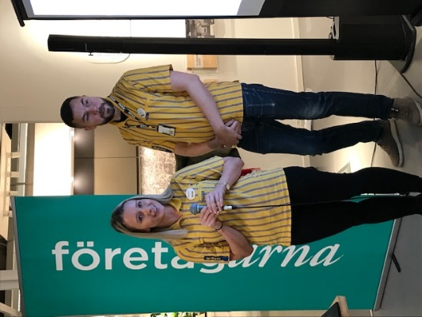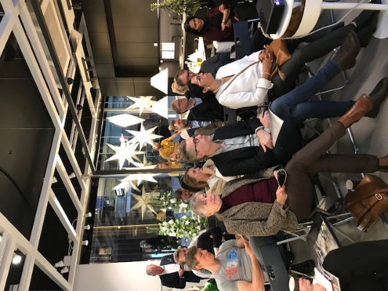
December var en fullmatat månad som började med en frukost på IKEA kök på Regeringsgatan den 3 december, där vi hälsade många nya medlemmar välkomna. IKEA och Företagarna visade upp vårt samarbete och berättade mer om vår fina medlemsförmån där våra medlemmar har 7 % på alla sina inköp från IKEA.
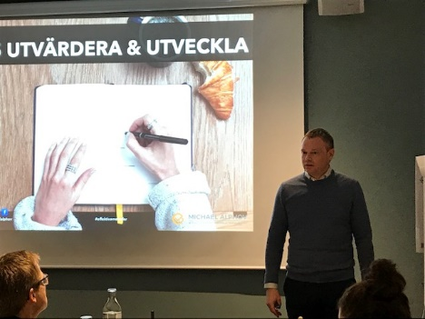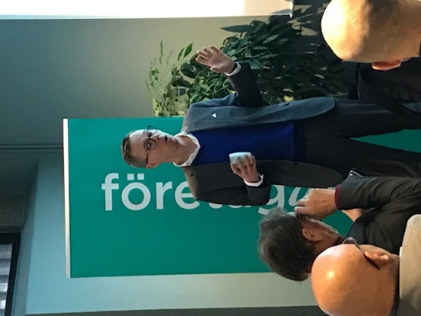
Den 6 december körde vi återigen den uppskattade Soloföretagardagen. En heldag på Sturegatan 15 där vi bjöd in medlemmar som driver soloföretag. Under dagen fick de lyssna till inspirerande föreläsningar och diskutera och dela erfarenheter med varandra. Föreläsare denna gång var Michael Alphov från Effektiva Metoder AB och ämnet var ”Hur du effektiviserar dig själv och ditt arbete”. Vi hade även besök av Stockholm Business regions vd, Staffan Ingvarsson som berättade om Stockholms stads näringslivsstrategi.
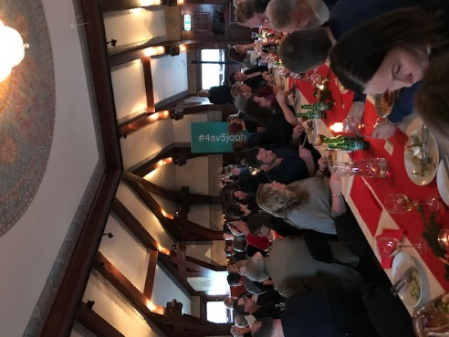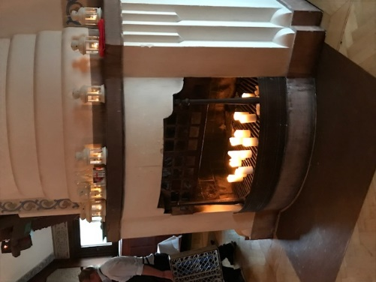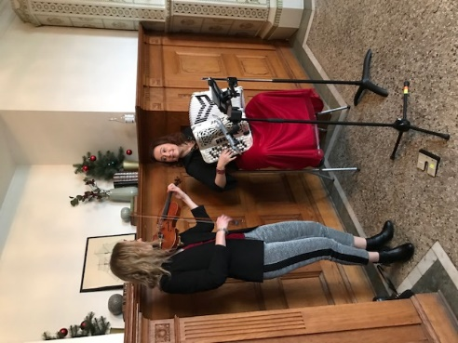
Vi avslutade året för våra medlemmar med en välsmakande Jullunch. Den 18 december var vi på Clustret i Gamla stan där Westers stor för maten, vi hade levande julmusik av duon NILS samt lite magi från Caroline Ravn. Avslutningsvis framfördes en specialskriven sång om året som gått av regionchef Thomas Byström.

OPINIONSFRÅGOR VI HAR DRIVIT
Företagarna Stockholms stad och dess styrelse har under året stärkt samarbetet med Invest Stockholm som är Stockholms stads näringslivskontor och som tillsammans med Visit Stockholm bildar Stockholm Business region. Vi har haft flera möten under hösten om hur vi ska bygga upp närmare relationer med våra ledande politiker i staden. Vi har även medverkat i Stockholms stads satsning på kompetensförsörjning genom projektet Integrationspakten. Företagarna Stockholms stad är fortsatt medlemmar i NNR (Näringslivets regelnämnd) där vi medverkat på ett flertal möten för att bidra med vår input i deras arbete.
Vi har stöttat samarbetet med Företagarna riks under flertalet aktiviteter och events där Företagarna Business Forum i maj var ett nytt återkommande event som genomfördes med lyckat resultat. Flertalet Livesändningar har genomförts där vi stått som värd för frukost och gäster.
ANTAL MEDLEMMAR
År Antal medlemmar Balans
31/12 nya/utträdda
2019 2731 + 39
2018 2699 +6
2017 2693 -316
2015 3196 -276

Företagarna har arbetat hårt med att vända medlemsutvecklingen uppåt och nu ger det resultat. Under året har ett flertal insatser gjorts för att bromsa antalet utträden men också för att hitta nya smarta sätt att rekrytera medlemmar. Detta har gett resultat och under 2019 har vi vänt siffrorna uppåt och börjat bygga för en växande medlemsnivå i Stockholm men även i hela organisationen.
Under hösten lanserades den riktade Storstadssatsning som riksorganisationen tagit fram för att tillsammans med oss ta ytterligare steg i att öka vårt medlemsantal och på så sätt stärka vår position i vårt opinionsarbete. Många spännande saker är på gång under kommande år.

STYRELSEN 2019
Företagarna Stockholm stad avhöll årsmöte 12 mars 2019. Vid årsmötet valdes följande styrelse:
Ordförande Rose-Marie Danielsson Vice ordf. Anita Roll
Ledamot Elvira Hellsten Ledamot Anette Berg
Ledamot Love Sahlin Ledamot Aleksandar Kunovac
Suppleant Roksana Schnittger
Fem styrelsesammanträden har hållits i föreningen samt fem möten i servicebolaget. All serviceverksamhet har under året bedrivits i det helägda bolaget. Servicebolagets styrelse är densamma som föreningsstyrelsen.

VALBEREDNING
Valberedningen har bestått av Folke Thuresson (sammankallande), Thomas Schnittger och Bengt Öhman.
REVISOR
Ernst & Young AB, med ansvarig revisor Carlos Esterling.
All ekonomihantering ligger hos vår nationella organisation vilket gör att vi blir mer kostnadseffektiva.

Styrelsen Företagarna Stockholms stad

